Роль родителей в адаптации ребенка к школе.

Данное родительское собрание-тренинг проводится педагогом-психологом детского сада и психологом школы совместно. Такая работа является первой ступенькой преемственности между детским садом и школой. Родители получают возможность услышать и получить ответы на многие волнующие их вопросы из первых уст. Психолог детского сада может рассказать о том, на что обратить внимание в данный момент в развитии своих деток, а школьный психолог раскрывает завесу начала школьной жизни будущих первоклассников.
Цель: актуализировать знания родителей по проблеме психологической готовности ребенка к школе.
Задачи:
- Обсудить с родителями проблему психологической готовности к школьному обучению.
- Дать практические рекомендации по подготовке ребёнка к школе.
- Проанализировать результаты психологической диагностики.
- Донести до родителей как важно, чтобы они уже сейчас (в детском саду) включились в процесс подготовки ребенка к школе.

Первый этап подготовительный.
- Анкетирование родителей.
Родителям раздаются анкеты для заполнения, за несколько дней до мероприятия.

Уважаемые родители,
просим Вас ответить на следующие вопросы:

- Испытываете ли Вы беспокойство по поводу поступления Вашего ребенка в школу?____________________________________
- Что в большей степени вызывает у Вас тревогу относительно будущей школьной жизни Вашего ребенка?
____________________________________________________________________________________________________________________________________________________________________________________________________________________________________________________________

Вступление.
Результаты опроса.
Уважаемые родители! Все вы помните, что недавно заполняли анкеты (опросники), в которых Вы отмечали проблемные точки, которые Вас тревожат в отношении поступления ребенка в школу. Мы проанализировали все ваши ответы и хотели бы отметить, что многие из Вас видят проблему, с которой возможно столкнется ваш ребенок. И большинство Ваших переживаний относится именно к психологической готовности ребенка к школьному обучению.
По результатам анкетирования на первое место, Вы, ставите проблему взаимодействия ребенка со сверстниками, т.е. мы говорим о коммуникативной готовности к школе.
На втором месте стоит проблема усвоения учебных задач, беспокойство по поводу того, что ребенок не сможет усвоить школьную программу, что ему будет трудно, это – интеллектуальная готовность.
На третье место вы поставили проблему произвольности, умения усидеть на одном месте, сосредоточиться на задании, здесь мы говорим о т.н. эмоционально-волевой готовности к школе.
И, наконец, четвертое место по результатам опроса занимает желание ребенка пойти в школу – мотивационная готовность.
Т.е. Вы, затронули все составляющие психологической готовности к школьному обучению.
Сегодня мы постараемся рассмотреть их все, но в том порядке, в котором они Вас больше интересуют.
1. Коммуникативная готовность
* Давайте попробуем немного поиграть. Игра «Повтори движение»: первому участнику предлагается показать движение и назвать свое имя, остальные повторяют его движение и говорят «Здравствуй …..» и так далее по кругу.
* Обсуждение.
* Подитог:
очень важна коммуникативная подготовка ребенка к школе. Его умение находить общий язык со сверстниками, с учителем, проявлять активность в общении. Коммуникативная подготовка включает, готовность к новым формам общения — субординации по отношению со взрослым и чувству товарищества по отношению к сверстникам.
Следует убедиться, что без пяти минут первоклассник уважает взрослых; признает их авторитет; выполняет их требования; адекватно реагирует на замечания; готов исправлять свои ошибки; у него в достаточной мере развиты самосознание и самооценка.
И если станет ясно, что малыш не умеет вести себя на уроке, не считается с интересами других людей, не готов к коллективной деятельности, то это куда серьезнее, чем, если он плохо пишет, медленно читает или неуверенно считает.
Коммуникативная готовность к школе это способность ученика осознанно организовать свое взаимодействие с учителем и сверстниками.
В реальной школьной жизни это умение задать учителю вопрос по существу, спокойно выразить несогласие, попросить о помощи или самому предложить ее.

2. Интеллектуальная готовность.
При подготовке ребенка к школе родители большое внимание уделяют интеллектуальному развитию своих детей. Интеллектуальное развитие ребенка определяется рядом определенных параметров. В частности, насколько у ребенка развиты мыслительные процессы: способность сравнивать объекты; классифицировать их; выделять существенные признаки; определять причинно-следственные зависимости; делать выводы. Важно также проверить память (механическое запоминание и опосредованную память); Хорошая память это важно, но не менее важно для умственного развития понять текст, суметь пересказать его, не исказив смысла и последовательности событий.
Одна из важнейших задач подготовки детей к школе – развитие необходимой для письма «ручной умелости» ребёнка. Больше давайте ребёнку лепить, собирать мелкую мозаику, раскрашивать рисунки, но при этом обращайте внимание на качество раскрашивания.
Необходимо наблюдать, как ребенок может справиться с заданиями на фронтальном занятии, слушать инструкцию взрослого, работать на время, как будущий первоклассник.
Даются рекомендации по результатам диагностики школьной зрелости (в общих чертах). Вниманию родителей предлагаются примерные игры способствующие развитию психических процессов (внимания, памяти, воображения, мышления).

3. Эмоционально-волевая готовность
Важнейшей способностью, необходимой для успешного обучения в школе, является произвольность поведения.
Произвольность поведения – это умение ребенка управлять своим поведением, организовывать свою работу. Эта способность проявляется в различных формах.
Формы произвольности
А – умение самостоятельно выполнять последовательность действий.
Значение этой способности для эффективной работы в школе на уроке очевидно, так как практически любая работа на начальных этапах обучения и грамоте, и математике, и на любом другом уроке требует от ребенка умения самостоятельно, без посторонней помощи, подсказки и контроля взрослого, выполнять ту или иную последовательность действий и операций.
B – воспроизведение наглядных образцов.
Значительный объем материала предлагается первоклассникам именно в виде наглядных образцов, которые они должны воспроизводить как можно более точно и аккуратно (вспомним хотя бы прописи).
C – умение ребенка действовать по устной инструкции взрослого.
Каждому, кто когда-то учился в школе, легко представить последовательность действий, когда учитель говорит: «Дети, откройте учебник на странице 25, прочитайте текст внизу страницы и подготовьте ответы на вопросы после текста». Однако для первоклассника это совсем не просто. Ситуация значительно усложняется, когда в форме устной инструкции учитель перечисляет не просто последовательность конкретных предметных действий (открыть книгу, прочитать текст), а объясняет способ решения задачи. И если ребенок пропустит хотя бы одно промежуточное действие, то не просто получит неверный результат, а не сможет понять, как решать другие задачи такого типа, как анализировать условие, как составить уравнение, как использовать грамматическое правило и тому подобное.
D – умение подчинить свои действия правилу.
Как правило, все инструкции учителя в классе представляют собой некоторые правила, которым должны подчиняться учащиеся. Задания, предшествующие упражнениям в учебнике, это тоже правила, которые ученик должен соблюдать при выполнении домашней работы. Правила ограничивают действия учащихся, иногда имея содержательное отношение к самой работе, а иногда только формальное. Формальные ограничения: переписать текст, не заезжая за поля, ответить на вопрос, но продемонстрировать свое знание ответа только поднятой рукой. Содержательные ограничения: записать слово, не забыв проверить орфограмму, посчитать результат, не забыв о правиле сложения с переходом через десяток, и тому подобное.

4. Мотивационная готовность
Это желание ребенка идти в школу, причем школа должна привлекать не только новым статусом ученика-взрослого, новыми друзьями и играми, но прежде всего ребенок должен помнить, что в школу он идет учиться, получать знания.
* Неоднократные опросы детей подготовительных групп показали, что поступить в школу хотят практически все дети, хотя обоснование этого желания они дают весьма различное.
По мнению детей, «настоящий школьник – это счастливый обладатель портфеля и старательный исполнитель школьных правил. Он слушает учителя, поднимает руку и получает отметки».
Школу почти каждый первоклассник воспринимает как игру. В таком поверхностном образе таится серьезная опасность – и для ребенка, и для будущего учителя. Возможно, уже в первые дни ваш ребенок сочтет себя обманутым, потому что в школе надо играть совсем в другие игры.
Ребенок может хотеть в школу потому, что все его сверстники туда пойдут, потому, что слышал дома, что поступить в школу очень важно, потому что в школе есть звонки, перемены. Однако, это не значит, что дети осознали важность учебы и готовы учиться. Они еще не знают, что для того чтобы выучить урок, придется пожертвовать игрой и прогулкой, хотя они знают, что нужно делать уроки.
* Поэтому именно внутренняя позиция школьника и является основой готовности к школе.
Во многом от того, как Вы сумеете настроить своего ребенка, будет зависеть, как он начнет свою учебу в школе.
Для этого следует:
- расскажите ребенку, какие обязанности появляются у школьника и как это важно;
- на доступных примерах покажите важность уроков, оценок, школьного распорядка;
- воспитывайте интерес к получению новых знаний (никогда не отмахивайтесь от ребенка, если он задает вопросы);
- воспитывайте произвольность, управляемость поведения;
- никогда не отзывайтесь о школе плохо.

Практическая часть.
- Деловая игра «Прогноз погоды»
Предложить разделиться на 4 группы и раздать каждой группе бланки для заполнения: «Как быть, если…»
«Просим, Вас, зачитать, ребенок с какой проблемой, вам попался, после, работая в группе решить и написать (перечислить) на одной стороне листа возможные трудности описанного в прогнозе ребенка, при поступлении его в школу, а с другой стороны описать помощь, которую может в данном случае ребенку оказать родитель и то, что родитель может предпринять». (Список должен содержать не менее трех, но не более семи параметров.)
Ситуации:
1.В школу предстоит пойти тревожному ребенку, внешне у которого не особо видны проблемы, но при более тщательном рассмотрении можно заметить робость, стеснительность, замкнутость. Он долго адаптировался к детскому саду и у него не очень много друзей.

2.В школу предстоит пойти очень активному, общительному ребенку, у которого много друзей, но он не хочет идти в школу, предпочитает играть со сверстниками и хочет еще на годик остаться в детском саду.

3.В школу предстоит пойти веселому, общительному ребенку, он мечтает пойти в школу, но даже во время занятий в детском саду, он не может усидеть на одном месте, ему надо посмотреть, чем занят сосед, сколько на ветке за окном сидит птиц, какого цвета резинка на волосах у Маши и т.д. Ему очень трудно сосредоточиться на выполнении заданий.

4.В школу предстоит пойти веселому, жизнерадостному ребенку, который хочет пойти в школу, но на протяжении дошкольного возраста ребенок очень часто болел, много пропускал и, как следствие, результатами педагогической диагностики воспитателей родители не очень довольны.

Бланки для заполнения:

Трудности, подстерегающие такого ребенка в школе | Помощь со стороны родителя такому ребенку

После окончания работы предложить представить свой вариант, вывесить на мольберт.
Обсуждение. Подведение итогов обсуждения.

- Тест «Готовы ли вы отдать своего ребенка в школу?»

(Тест для родителей)
- Мне кажется, что мой ребенок будет учиться хуже других детей.
- Я опасаюсь, что мой ребенок часто будет обижать других детей.
- На мой взгляд, четыре урока - непомерная нагрузка для маленького ребенка.
- Трудно быть уверенным, что учителя младших классов хорошо понимают детей.
- Ребенок может спокойно учиться только в том случае, если учительница - его собственная мама.
- Трудно представить, что первоклассник может быстро научиться Читать, считать и писать.
- Мне кажется, что дети в этом возрасте еще не способны
- Боюсь даже думать о том, как мой ребенок будет обходиться без дневного сна.
- Мой ребенок часто плачет, когда к нему обращается незнакомый человек.
- Мой ребенок не ходит в детский сад, и никогда не расстается с матерью.
- Начальная школа, по-моему, редко способна чему-либо научить ребенка.
- Я опасаюсь, что дети будут дразнить моего ребенка.
- Мой малыш, по-моему, значительно слабее своих сверстников.
- Боюсь, что учительница не имеет возможности точно оценить успехи каждого ребенка.
- Мой ребенок часто говорит: «Мама, мы пойдем в школу вместе?»
Занесите свои ответы в табличку:
если Вы согласны с утверждением, поставьте крестик после косой черты, если не согласны, оставьте клетку пустой.
1 2 3 4 5
1/ 2/ 3/ 4/ 5/
6/ 7/ 8/ 9/ 10/
11/ 12/ 13/ 14/ 15/
Всего
А теперь подсчитайте, сколько крестиков оказалось в каждом столбце и какова общая сумма. Если общий показатель принимает значение
до 4 баллов - это означает, что у Вас есть все основания оптимистично ждать первого сентября - по крайней мере Вы сами вполне готовы к школьной жизни Вашего ребенка;
5-10 баллов - лучше подготовиться к возможным трудностям заранее;
10 баллов и больше - было бы неплохо посоветоваться с детским психологом.
А теперь обратим внимание на то, в каких столбцах получено 2 и 3 крестика.
- - необходимо больше заниматься играми и заданиями, развивающими память, внимание, тонкую моторику.
- - нужно обратить внимание на то, умеет ли Ваш ребенок общаться с другими детьми.
- - предвидятся сложности, связанные со здоровьем ребенка, но есть время заняться закаливанием и общеукрепляющими упражнениями.
- - есть опасения, что ребенок не найдет контакта с учительницей, надо обратить внимание на сюжетные игры.
- - ребенок слишком привязан к матери, может быть, стоит отдать его в малочисленный класс или вообще отложить школу на год. В любом случае полезно поиграть в школу.

Заключение.
- Обратная связь родителей.
Анкета.

Уважаемые родители, пожалуйста, ответьте на ряд вопросов:

1. Была ли тема сегодняшнего тренинга для Вас актуальной? Почему?________________________________________________________________________ ________________________________________________________________________________________________________________________________________________________________
2. Достаточно ли Вы получили информации на сегодняшнем тренинге? ________________________________________________________________________________________________________________________________________________________________
3. Какую еще информацию вы бы хотели получить по данной теме?___________________________________________________________________________ ________________________________________________________________________________________________________________________________________________________________
4. Понравилась ли Вам работа в форме тренинга? Почему? ________________________________________________________________________________________________________________________________________________________________________________________________________________________________________________
5. Как вы оцениваете работу психологов на сегодняшнем мероприятии? ________________________________________________________________________________________________________________________________________________________________________________________________________________________________________________

Спасибо за сотрудничество!

По ходу мероприятия родителям демонстрируются слайды презентации:

1 слайд
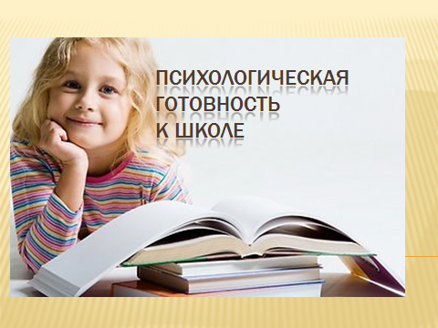

2 слайд
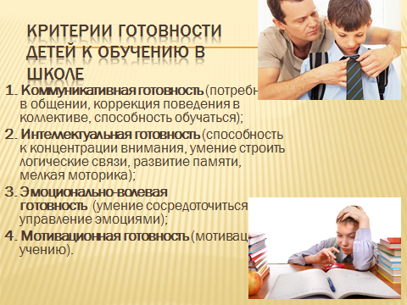

3 слайд
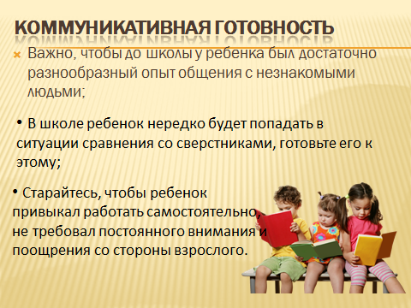

4 слайд
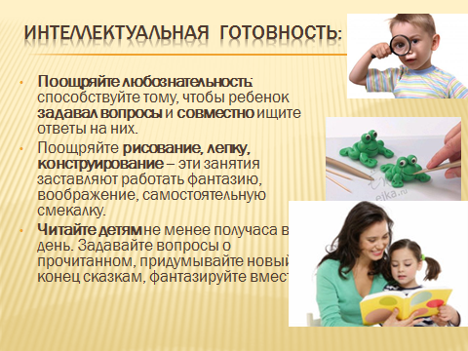

5 слайд
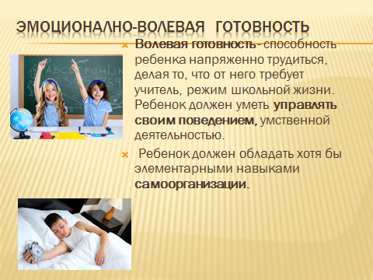

6 слайд
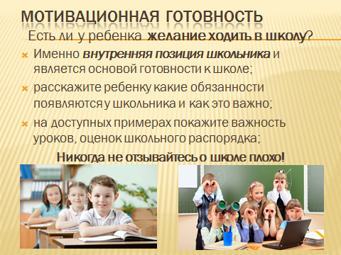

7 слайд
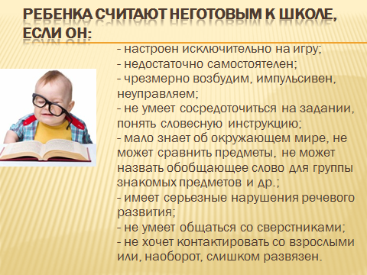

8 слайд
